Форма
МОНИТОРИНГ
реализации социально-гуманитарного проекта «У войны не женское лицо…»
Азнакаевского муниципального района
(район, город)

№ | Мероприятие | Отчет о проведении
1. | Количество тружениц тыла (участницы трудового тыла, вдовы погибших участников Великой Отечественной войны) в муниципальном образовании Республики Татарстан. | 432
2. | Количество посещений тружениц тыла Великой Отечественной войны в избирательных округах и муниципальных образованиях Республики Татарстан, с указанием даты, ФИО депутата и посещаемого.  Дети войны | 83  172
3. | Количество обращений, поступивших от тружениц тыла Великой Отечественной войны во время их посещения (медицина, ЖКХ, социальные вопросы и т.д.).  Из них:  -обращения, по которым дан положительный ответ;  -обращения, по которым даны разъяснения. | 5 - положительный ответ 5 (по медицине)  7 - положительный ответ 6 (ЖКХ)  3 - положительный ответ 2 (соц. вопрос)  27 человек труженикам тыла.  172 человек детям войны.
4. | Количество собранных новелл, интервью, воспоминаний и публикаций о труженицах тыла Великой Отечественной войны.  (приложить материалы, фото) | КЦ  1публикация собрана  Управление образования  4  https://www.instagram.com/p/CKgTXAYl-tp/?igshid=jk1m8lebloth  https://www.instagram.com/tv/CKEyJbdlYdU/?igshid=3kuydzf6pett  https://www.instagram.com/tv/CJ88m07lnDS/?igshid=8bhbd9wpsgqo  https://www.instagram.com/tv/CIXfamwlXWs/?igshid=g29wlc6gcqnr  ЦРБ  4 (местная газета «Маяк»)
5. | Количество переданных документов, фотографий и материалов семейных архивов тружениц тыла в муниципальные и государственные архивы.  (приложить материалы, фото) | ЦРБ  18  2 книги
6. | Количество публикаций в СМИ в рамках проекта «У войны не женское лицо…»(республиканские и местные средства массовой информации, официальные сайты, социальные сети #увойнынеженскоелицо).  (приложить материалы, фото) | КЦ  2 публикации в СМИ:  - 1публикация в социальной сети «ВКонтакте» в группе МБУ «Культурный центр» Азнакаевского муниципального района (группа «Культурный Центр г.Азнакаево»,  -1публикация в социальной сети «Instagram» в группе МБУ «Культурный центр» Азнакаевского муниципального района.  Музей  1 публикация  За февраль 2021 г. – 2 публикации в рамках проекта «У войны не женское лицо…» в Спортивном портале Республики Татарстан  https://sport.tatarstan.ru/news/8639  https://sport.tatarstan.ru/news/8675  Управление образования  8  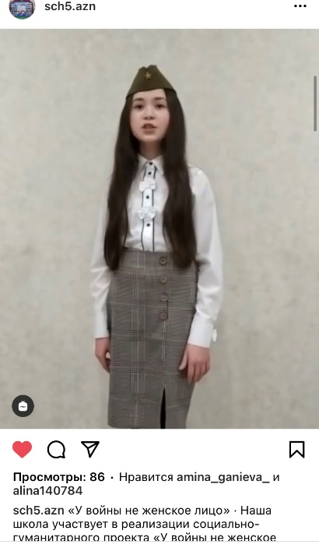  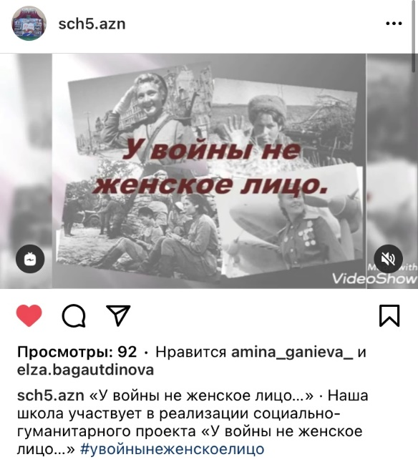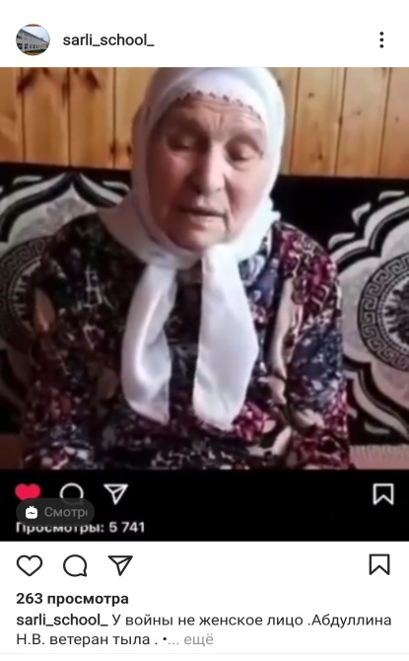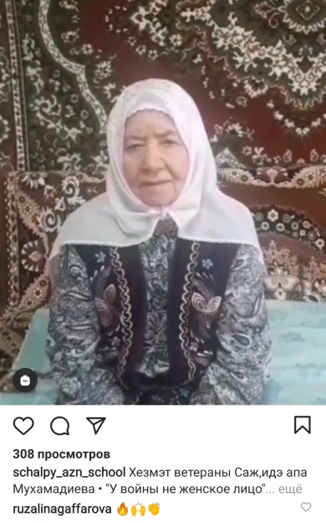  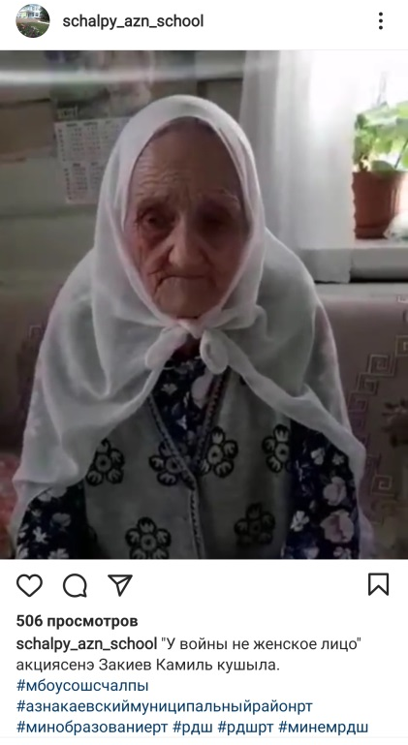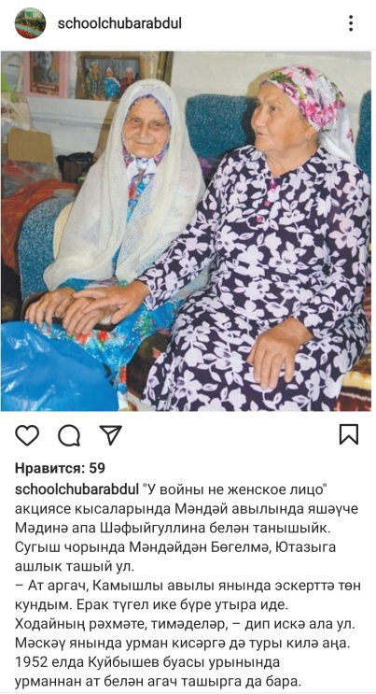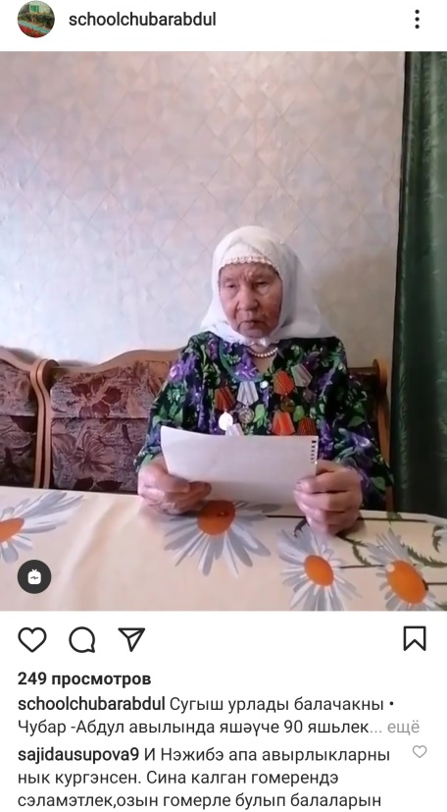
7. | Активные ссылки на публикации в СМИ и социальных сетях. | КЦ  «ВКонтакте» в группе МБУ «Культурный центр» Азнакаевского муниципального района (группа «Культурный Центр г.Азнакаево», https://vk.com/azn_kc , «Instagram» в группе МБУ «Культурный центр» Азнакаевского муниципального района. https://www.instagram.com/kulturnyitsentr_azn/?hl=ru  Музей  https://www.instagram.com/p/CIC_aHklB3p/?igshid=lsuhuf440q2  РГДК  г.Азнакаево, Азнакаевского муниципального района.  dk_aznakaevo.  https://instagram.com/dk_aznakaevo?igshid=1ibmp79w29k1k  https://sobes.tatarstan.ru/rus/dorogoy-nash-veteran-3174477.htm  страница в инстаграмм: azndipi  https://www.instagram.com/p/CKftaH4KTtV/?igshid=u7us7cusao4n  https://www.instagram.com/tv/CKepa-5qvaO/?igshid=xosjk7qm5n7y  https://www.instagram.com/tv/CKepSXbqwZh/?igshid=1tl73zhzbsu8e  https://www.instagram.com/p/CKeCC4NKyxk/?igshid=6qt22e0xhgtd  https://www.instagram.com/tv/CKRr48NlW1R/?igshid=1quuq7l30fcfd  https://www.instagram.com/p/CKgTXAYl-tp/?igshid=jk1m8lebloth  https://www.instagram.com/tv/CKEyJbdlYdU/?igshid=3kuydzf6pett  https://www.instagram.com/tv/CJ88m07lnDS/?igshid=8bhbd9wpsgqo  https://www.instagram.com/tv/CIXfamwlXWs/?igshid=g29wlc6gcqnr
8. | Другие формы реализации социально-гуманитарного проекта «У войны не женское лицо…».  (приложить материалы, фото) | Азнакаевская ДШИ  12.02.2021 - Торжественное мероприятие,посвященное закрытию года 75-летия Великой победы, г. Азнакаево, РГДК.  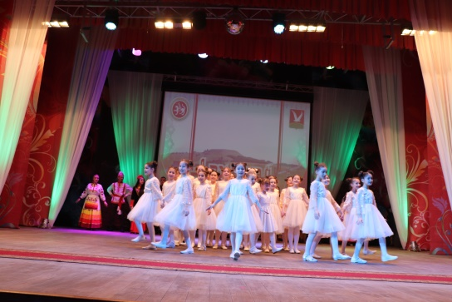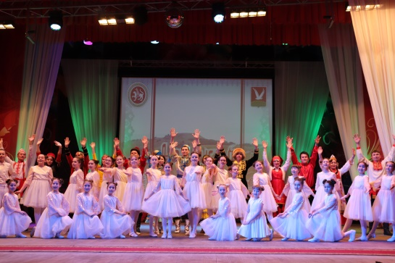  19.02.2021 - Торжественное мероприятие, посвященное Дню защитника Отечества, г. Азнакаево, РГДК.  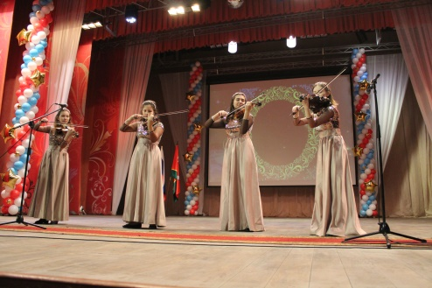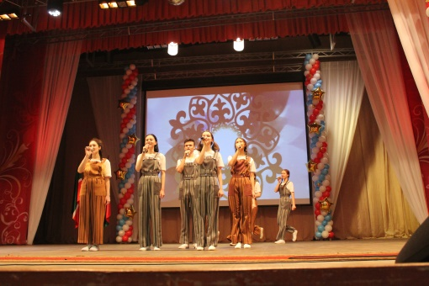  ДК им. Ю.Гагарина  12 февраля для учащихся МБОУ СОШ № 1 пгт Актюбинский специалисты ДК им.Ю.Гагарина провели час патриотизма «И женский образ окрыленный войдет в историю побед» в рамках акции «У войны не женское лицо». Учащихся познакомили с историями о бесстрашных подвигах легендарных Советских летчиц 46-го Таманского авиационного полка «Ночные ведьмы».  Показан видеорепортаж о землячке жившей после войны в г.Казани - летчице герое Советского Союза Магубе Сыртлановой.  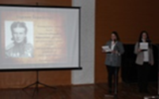  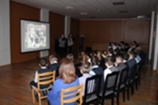  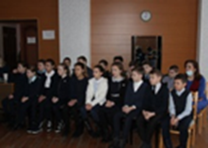  https://vk.com/dk_aktyubа  https://instagram.com/dk_aktyuba  КЦ  18 февраля МБУ «Культурный центр» Азнакаевского муниципального района совместно с МБУ «Киновидеообслуживание населения» провели мероприятие «Шли девчата по войне», посвященное женщинам, воевавшим в Великой Отечественной войне. Мероприятие прошло в рамках республиканского социально-гуманитарного проекта «У войны не женское лицо».  На фронтах Великой Отечественной войны в Советской Армии воевало более миллиона женщин. Хрупкие женщины вынесли на своих плечах все тяготы войны, они были на линии фронта: медиками, лётчицами, снайперами, в частях ПВО, связистками, разведчицами, шофёрами, топографами, репортерами, даже танкистками, артиллеристами и служили в пехоте, активно участвовали в партизанском движении. Они упорно трудились и в тылу, осваивая «мужские» профессии, чтобы обеспечить фронт всем необходимым для победы. Двести тысяч из них награждены боевыми орденами, около ста стали Героями Советского Союза, 49 – посмертно.  В ходе мероприятия ребятам рассказали об участии женщин в Великой Отечественной войне, их заслугах на войне и в тылу, поделились историями женщин-фронтовиков. Были продемонстрированы документальные видеокадры, посвященные всем женщинам, вставшим на защиту Отечества. Участники мероприятия рассказали о жизни и труде своих бабушек в тяжелые годы войны.  Такие мероприятия важны, потому что способствуют воспитанию патриотических чувств у подрастающего поколения, повышению интереса к истории Отечества, развитию чувства гордости, глубокого уважения к родине.  РГДК  Онлайн рассказ о ветеране ВОВ, руководителя ансамбля «Миляш», Резеды Гилязовой.  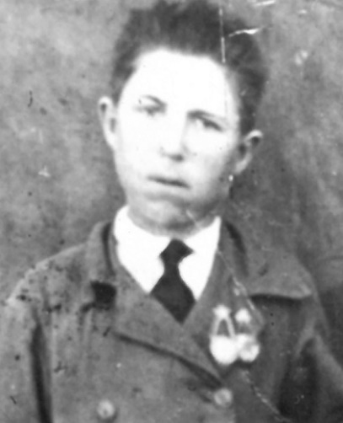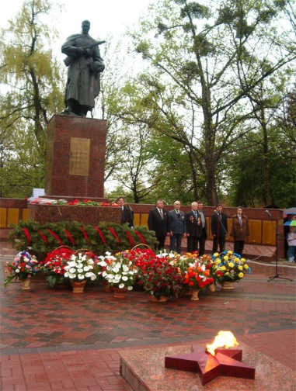  Центральная библиотечная система  4 февраля 2021года Асеевская сельская библиотека провела встречу с труженицей тыла Шариповой Фагимой Хабиповной. Видеосъемку воспоминаний выложила на странице социальных сетей библиотечной системы  https://vk.com/club154096866  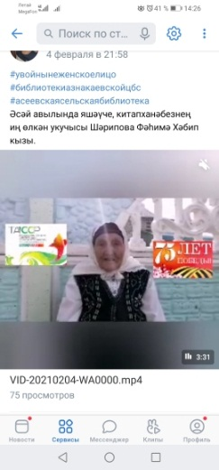  6 февраля 2021 года библиотекарь Балтачевской сельской библиотеки знакомила посетителей библиотеки сборником из серии книг «Юные герои Великой войны» с воспоминаниями как самих ветеранов, так и записанными со слов родных и знакомых тех ветеранов, не доживших до сегодняшних дней.  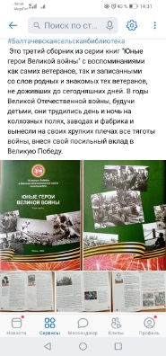  МБУ «Молодежный центр»  Конкурс патриотической песни «Память» с приглашением женщин-ветеранов  19 февраля 2021 года в МБУ «Молодежный центр» состоялся финал районного конкурса патриотической песни «Память-2021», который проводится ​ среди молодежи и учащихся​ Муниципальных общеобразовательных учреждений города Азнакаево​ и Азнакаевского района. В этом году конкурс был ​ посвящен 32 –й годовщине вывода войск из Афганистана, году родных языков и народного единства и 90 летию образования Азнакаевского района.  На финал были представлены лучшие творческие номера, прошедшие отборочный тур, где каждый мог раскрыть свои творческие​ способности​ и выразить себя в той или иной номинации.​  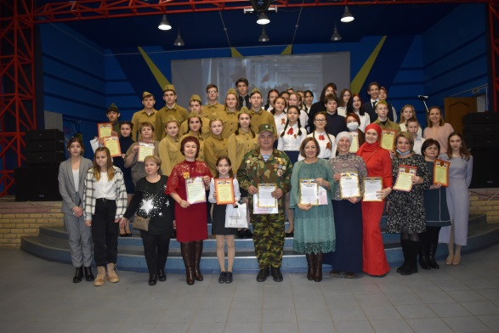  5 февраля 2021 года в МБОУ «СОШ N2” для 1 "А" класса прошёл классный час: " Живая память" с приглашением участника Афганской войны, воина интернационалиста, директора МБУ "Центр Форпост" Батырова Айрата Фатхлисламовича.  "Прозвучало много вопросов от учащихся к Айрату Фатхлисламовичу, их интересовало как солдаты выживали, сколько лет они там находились и за что получали награды". Какими нужно быть и к чему стремиться.  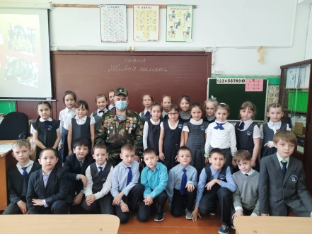  1. 03 февраля 2021 г. в Универсальном спортивном зале «Чатыр-тау Арена» г.Азнакаево состоялись соревнования по мини-футболу среди женщин в рамках Спартакиады работников учреждений спорта Азнакаевского муниципального района. По завершению соревнований призовых мест удостоились:  I место – команда МБУ «Спортивная школа «Барс» пгт.Актюбинский команда  II место – команда МБУ «Спортивная школа «Лидер»  III место – МБУ «Спортивная школа «Юбилейный»  4 место – команда МБУ «Спортивная школа «Сокол»  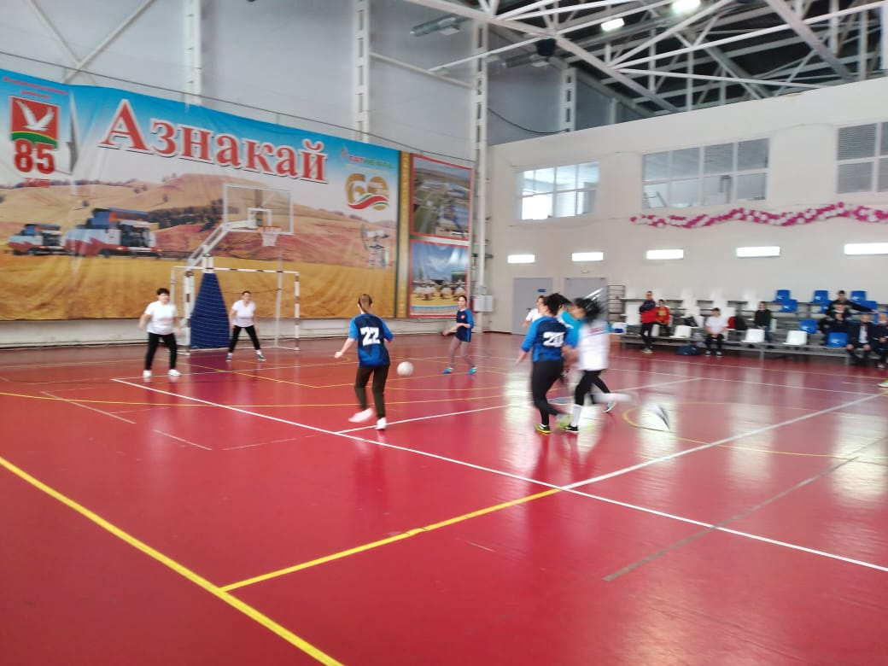  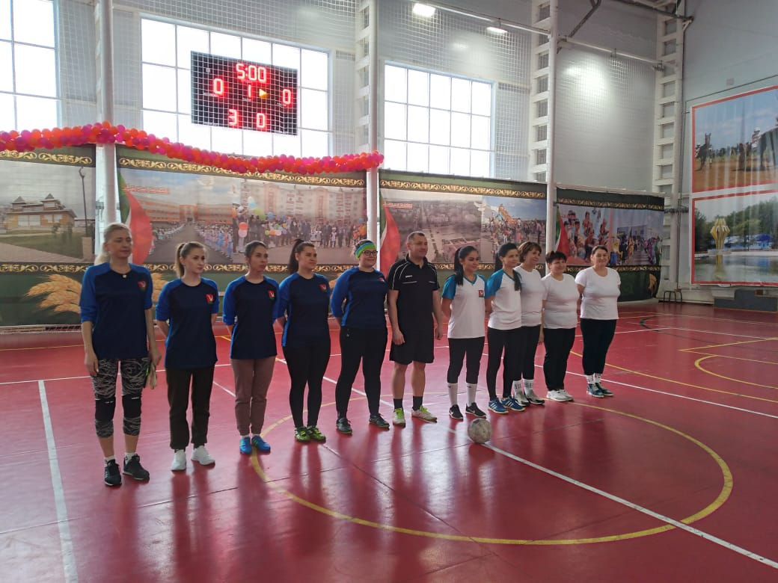  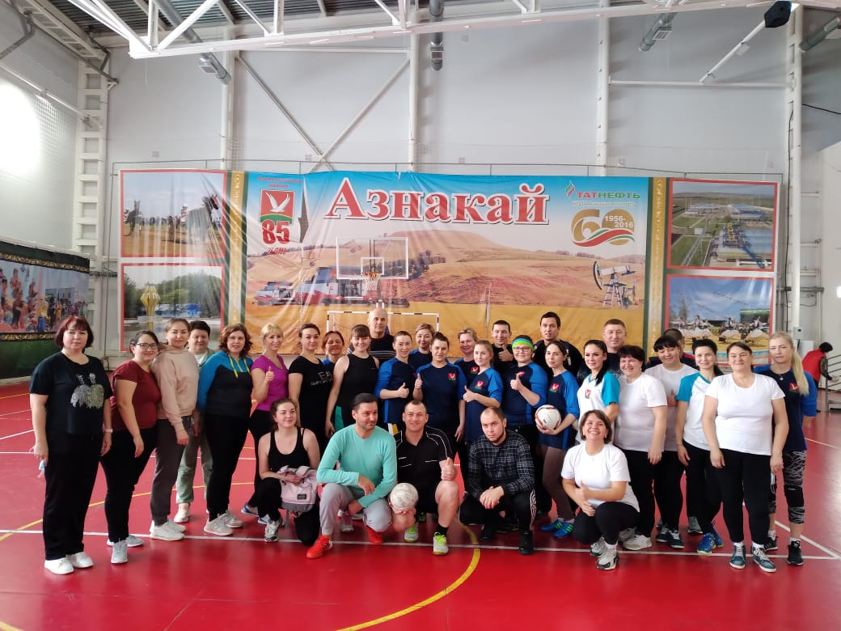  2. 04 февраля 2021 г. в УСЗ «Чатыр-тау Арена» г.Азнакаево состоялся I этап зимнего фестиваля ВФСК «ГТО» среди населения, посвященный 90-летию создания Всесоюзного физкультурно-спортивного комплекса «Готов к труду и обороне» (ГТО) и 90-летию Азнакаевского муниципального района, с участием главы района Шайдуллиным М.З. и гостей Бахчисарайского района. Более 200 человек приняли участие из общеобразовательных школ и учреждений района. Также состоялось торжественное вручение молодым жителям района, приверженцам активного образа жизни значков и удостоверений, свидетельствующих о выполнении ими нормативов ВФСК «ГТО». Глава района Шайдуллин Марсель Зуфарович поздравил выпускников школ города и района, которые вместе с хорошими результатами в учебе показали такие же достижения в спорте, пожелал им дальнейших успехов. Вручение прошло с соблюдением всех санитарно-гигиенических норм и ребятам, в очередной раз, напомнили о важности профилактики заболеваний и укрепления своего здоровья.  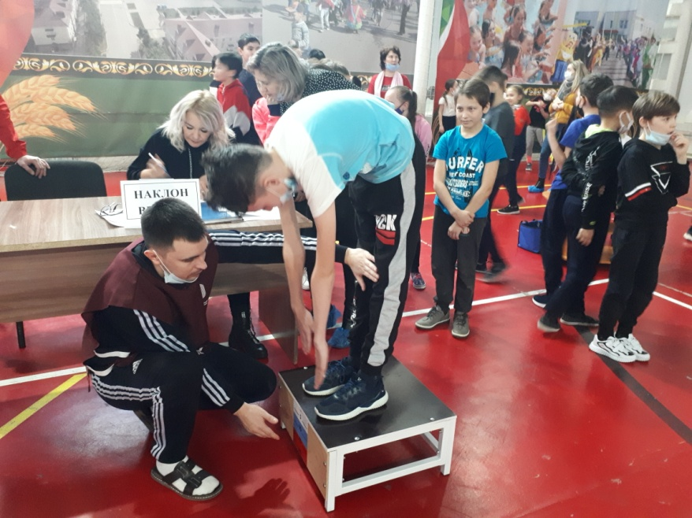  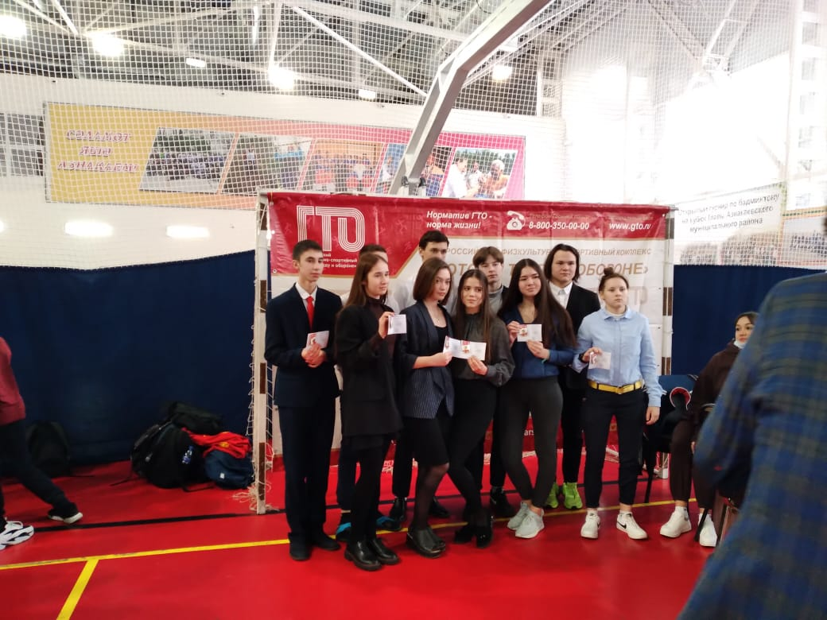  Управление образования  1)Классные часы «Женщины на войне»  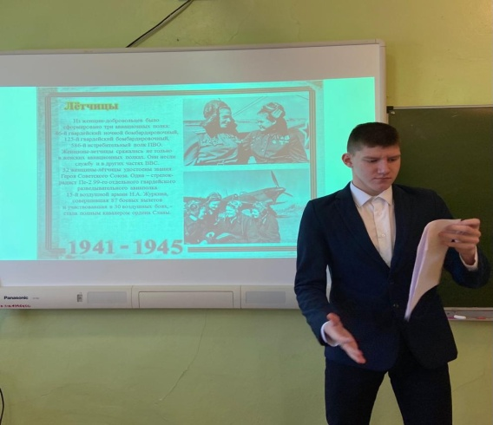  2)Поздравление тружениц тыла с юбилеями  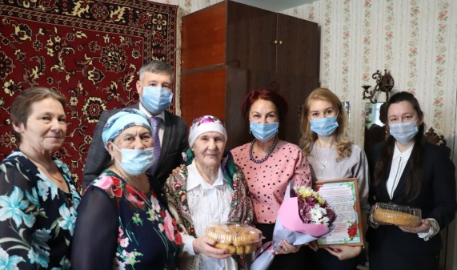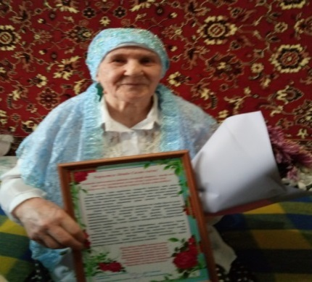  3)Школьная акция «Интервью с прабабушкой»  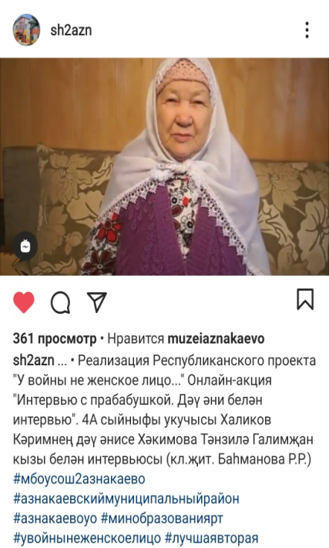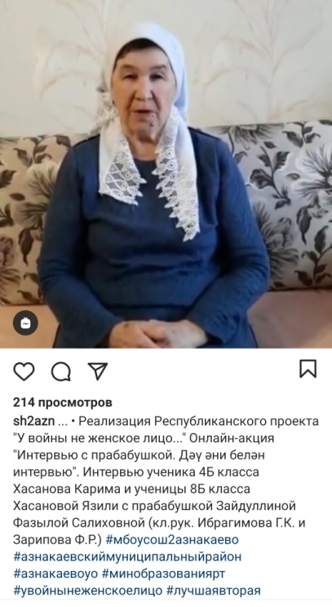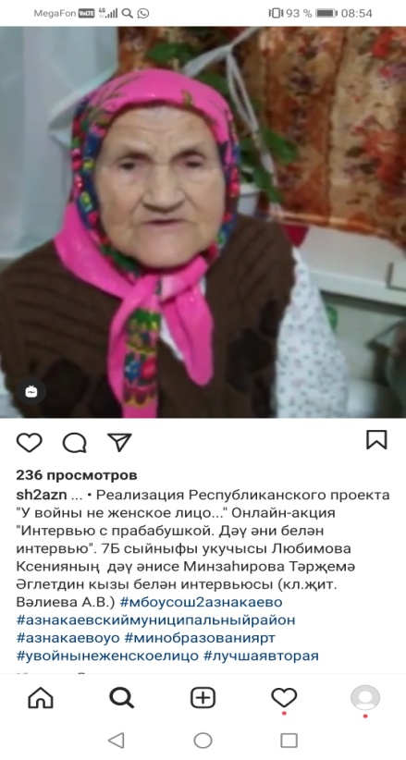  В примечании

Примечание:
Согласно плана основных мероприятий Министерства труда, занятости и социальной защиты Республики Татарстан в рамках реализации социально-гуманитарного проекта «У войны не женское лицо...» , администрация ГАУСО «Азнакаевский дом-интернат для престарелых и инвалидов сообщает:
- проведение акции «Дорогой наш ветеран» по созданию комфортных условий для женщин из числа ветеранов ВОВ в домах-престарелых, в учреждении проведен ремонт в 3-х комнатах проживания тружеников тыла. Работы выполнены собственными силами.
- поздравление ветеранов с памятными и знаменательными датами в истории России, международными праздниками проходило 12.03.2020г., с участием руководителя Исполнительного комитета Азнакаевского муниципального района по социальным вопросам Д.Р. Гилязовым проведено торжественное вручение медалей «75-летие Победы в Великой Отечественной войне» труженикам тыла. Проводятся просветительские и значимые мероприятия с тружениками тыла, получателями социальных услуг, согласно утвержденного плана. Все значимые мероприятия публикуются на официальном сайте учреждения по ссылке https://sobes.tatarstan.ru/rus/dorogoy-nash-veteran-3174477.htm
- лаготворительная помощь, поступившая в 2020г. по реализации акции «Дорогой наш ветеран» на сумму 273274,00 руб.:
№  п/п | Наименование благотворителя | Виды оказанной помощи | Сумма, руб.
1. | «АзТекДриллинг» | Телевизор | 11990,00
2. | Салон штор «Аман» | Шторы | 35000,00
3. | ООО «СБК-Техносервис» | Кровать многофункциональная – 2 шт. | 71284,00
4. | ООО «Татнефтедор» | Оснащение комнат | 70000,00
5. | Физ.лицо Рослов Д.Н. | Оснащение мебелью, ремонт комнаты | 85000,00

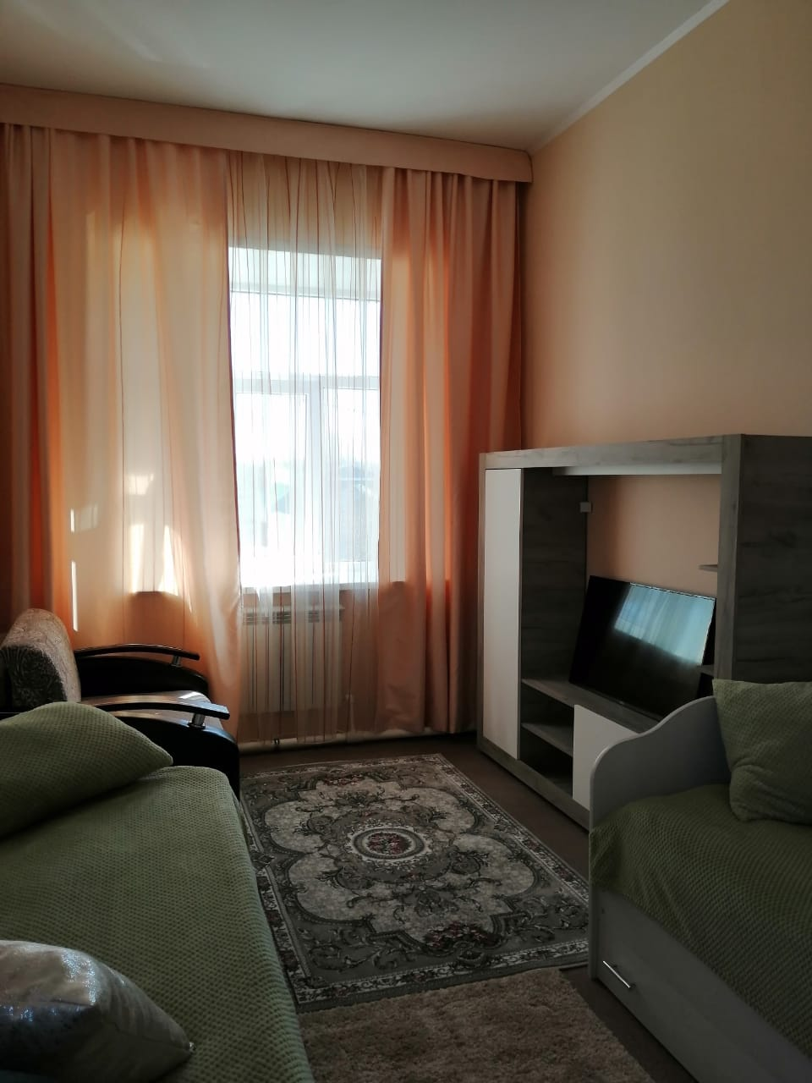

Фото комнат после ремонта.
Телевизор, мебель, ковры, шторы представлены на рисунке.

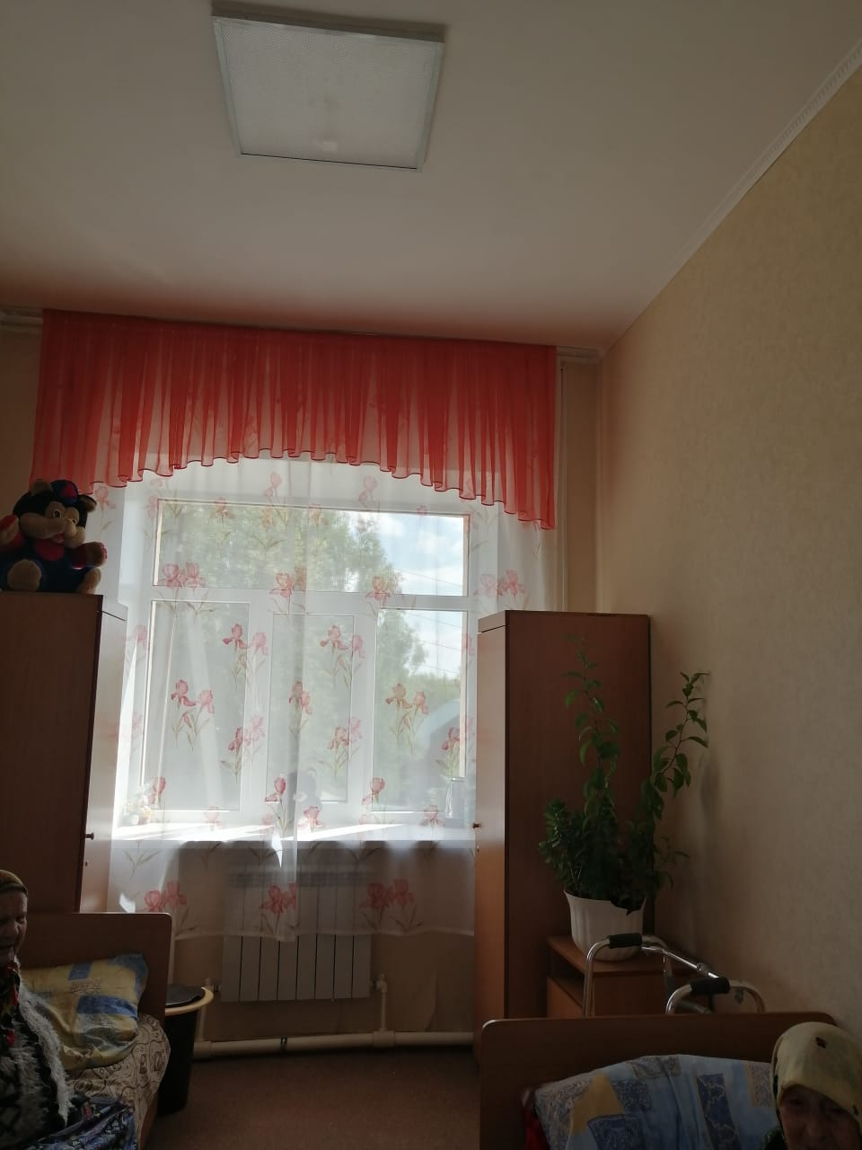
Фото комнаты до ремонта

- публикаций в СМИ в рамках проекта «У войны не женское лицо…»(республиканские и местные средства массовой информации, официальные сайты, социальные сети #увойнынеженскоелицо).
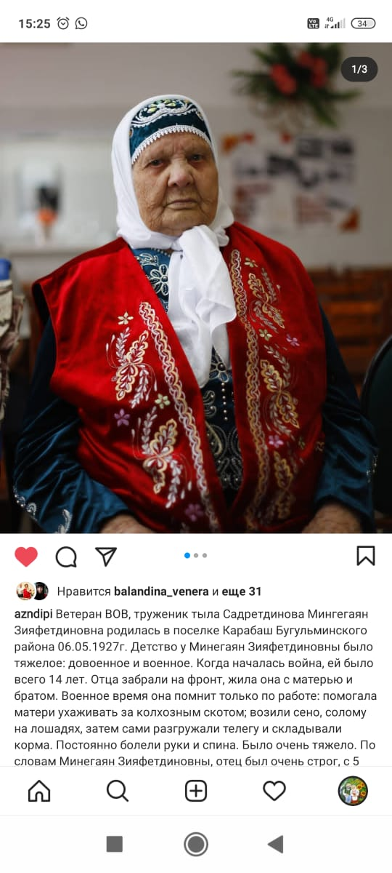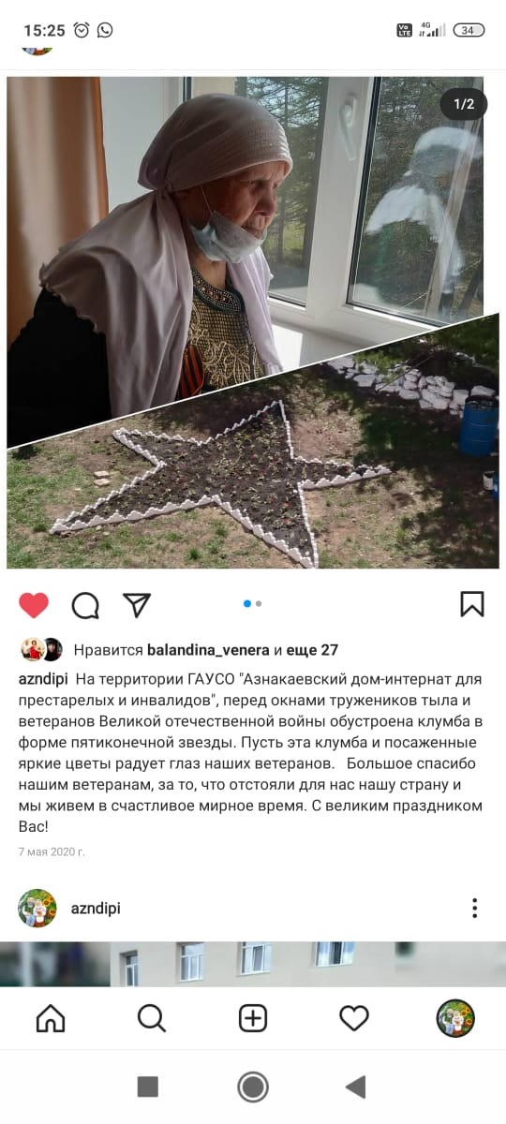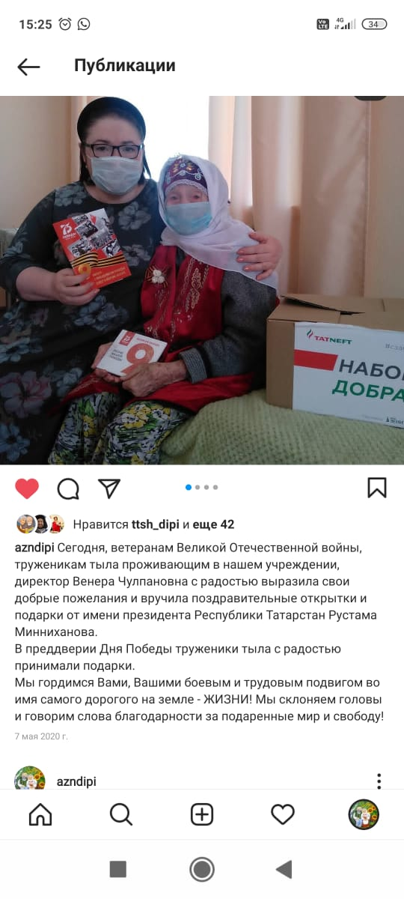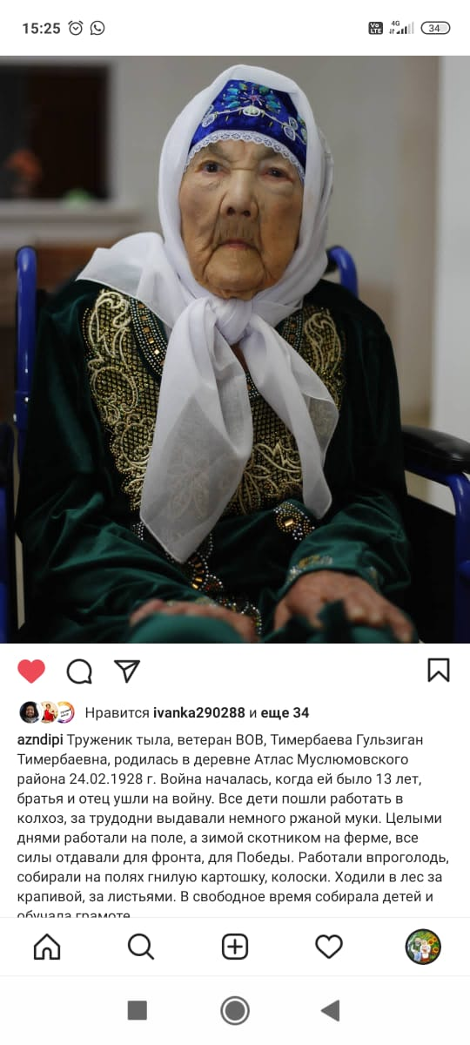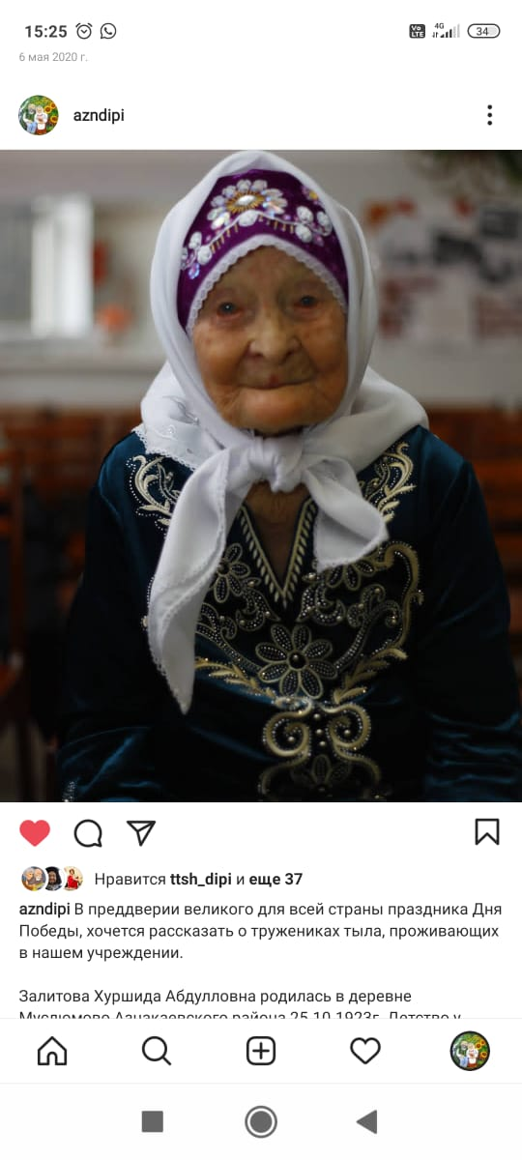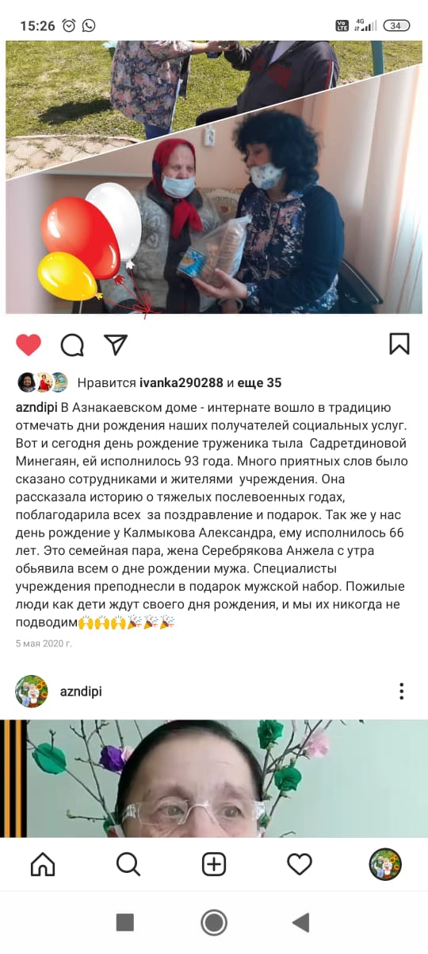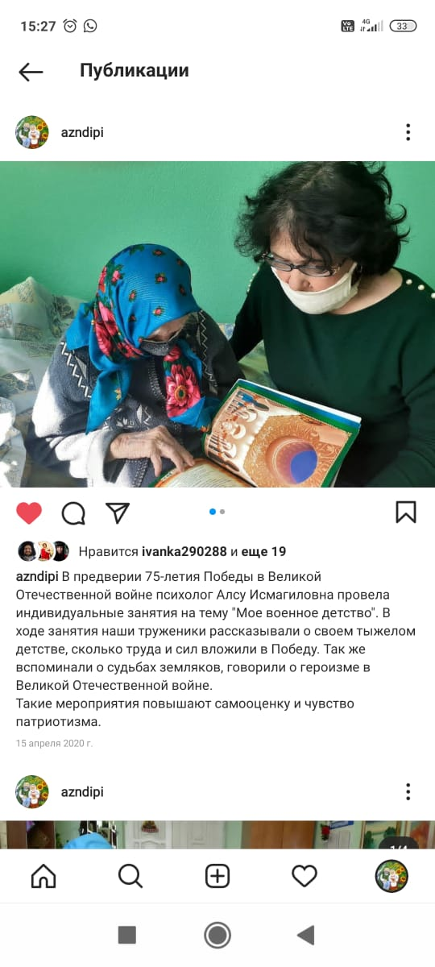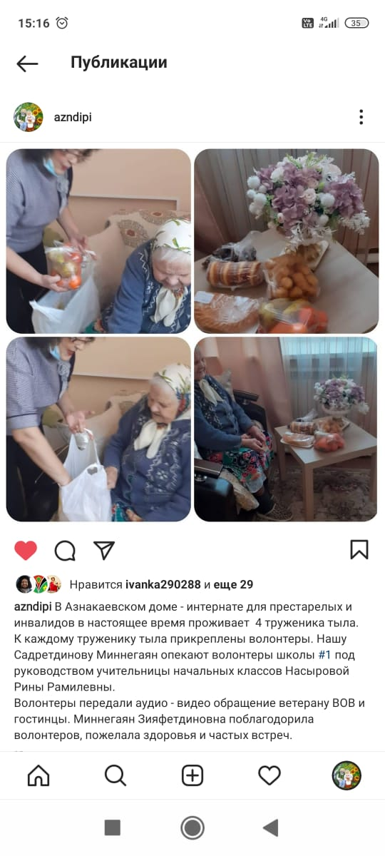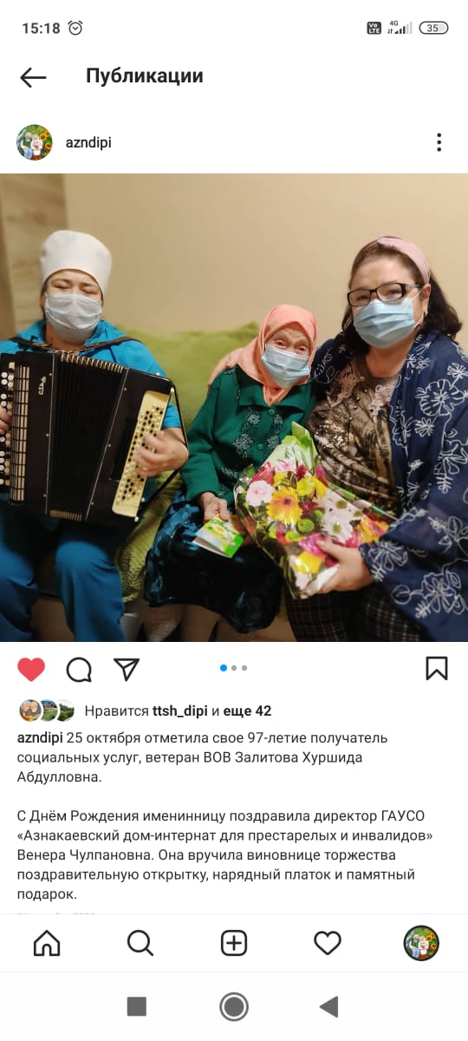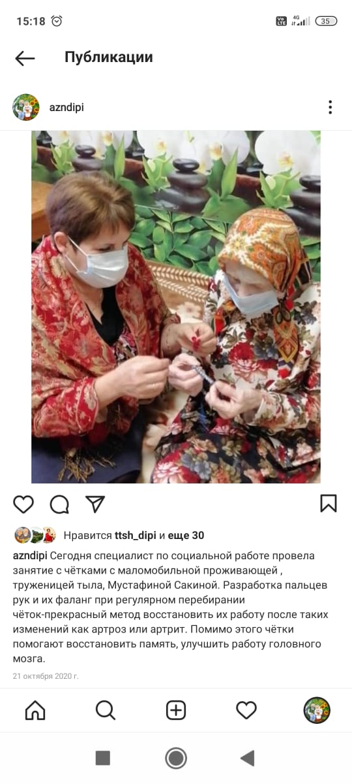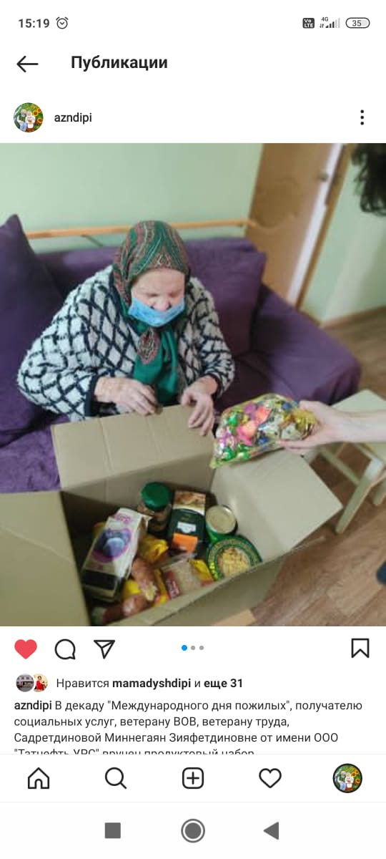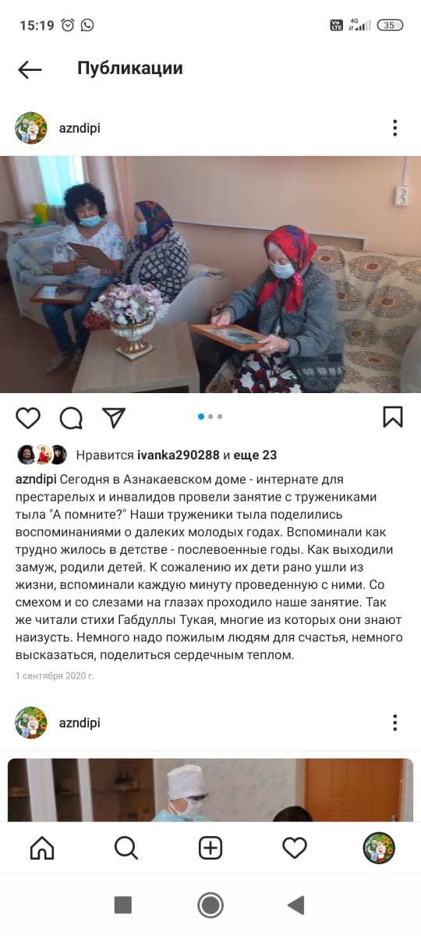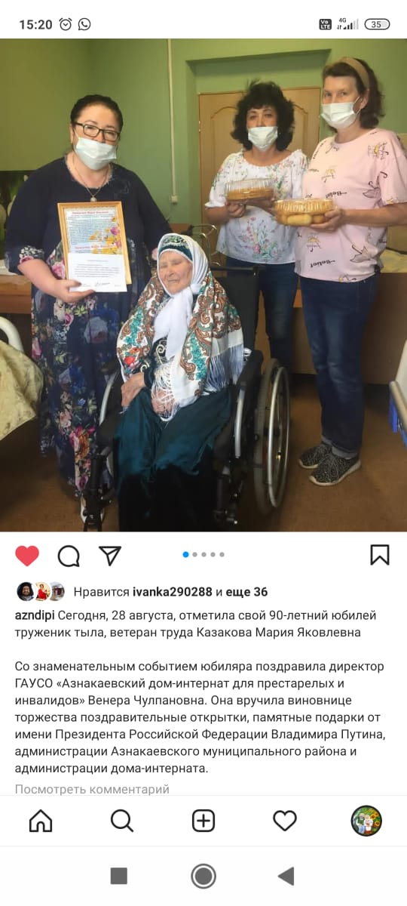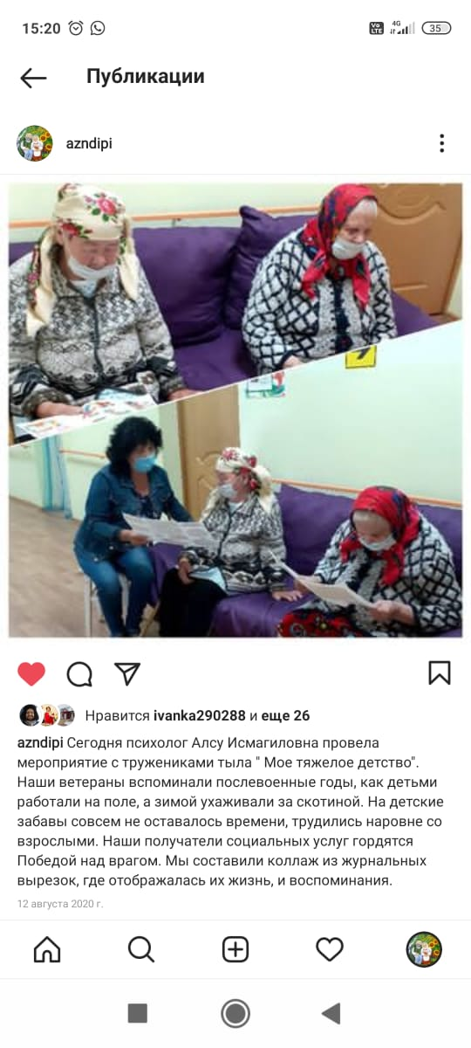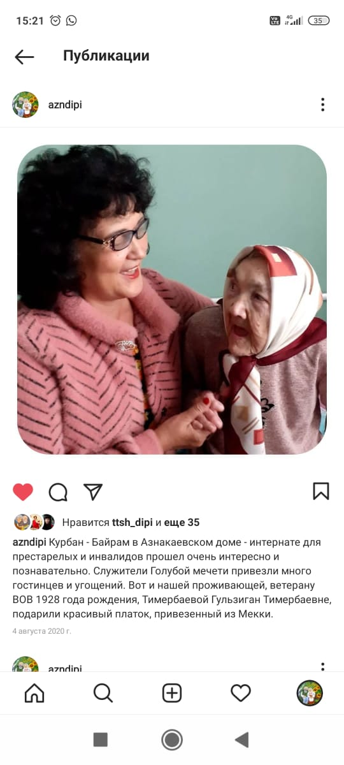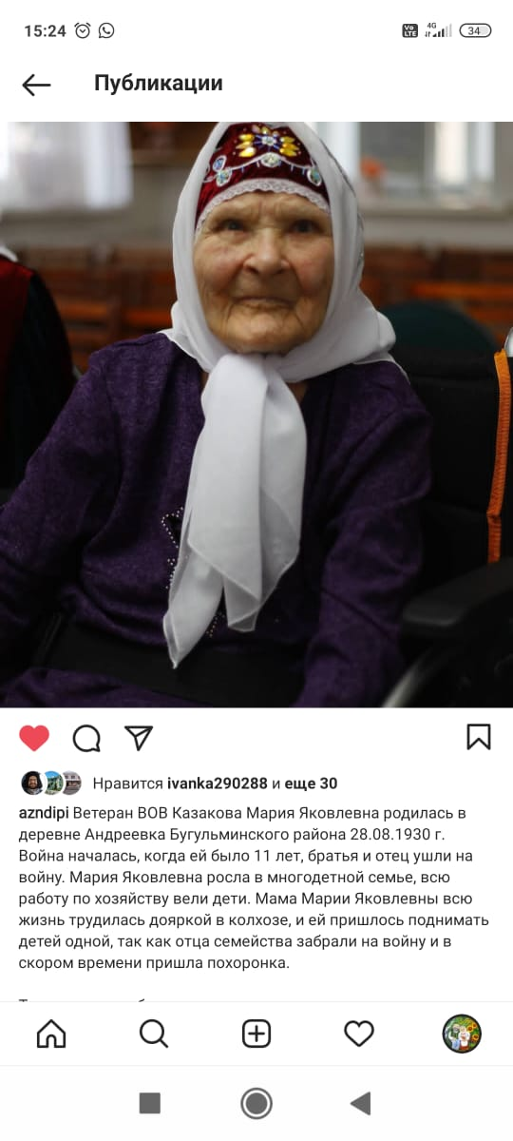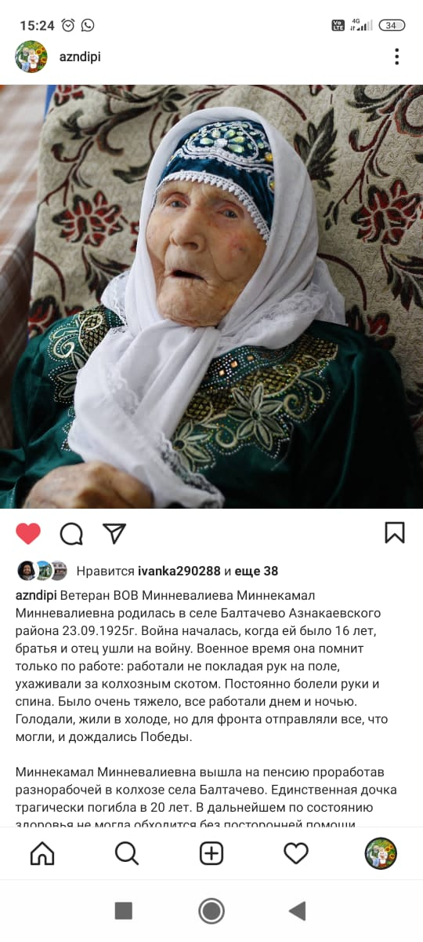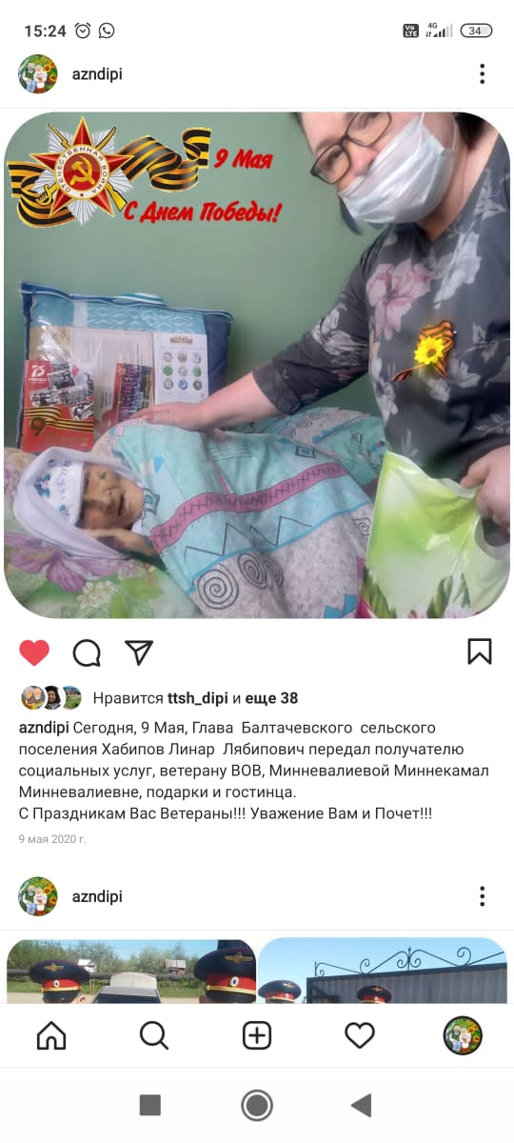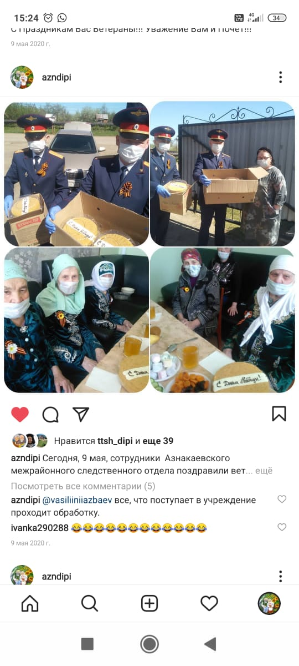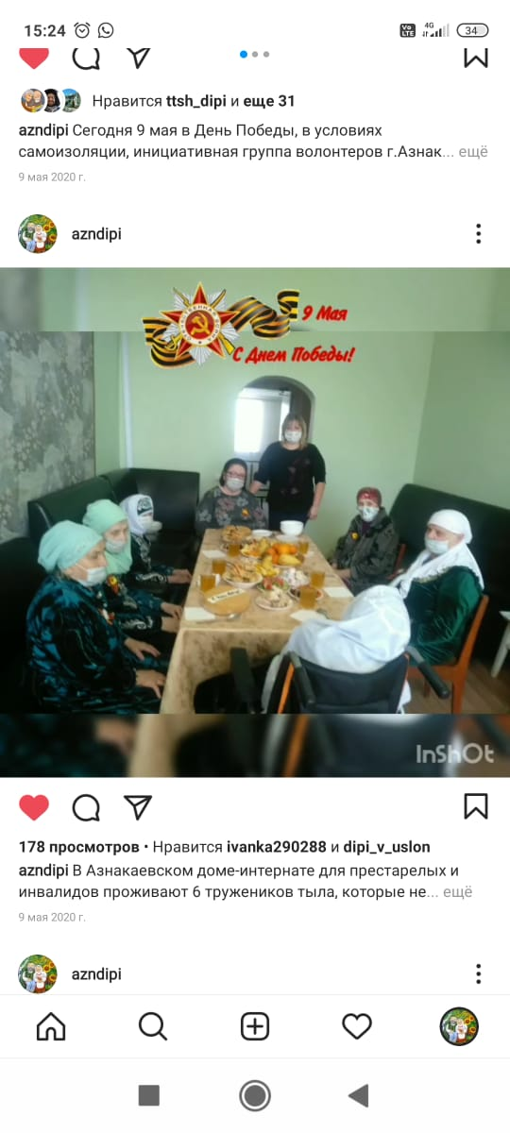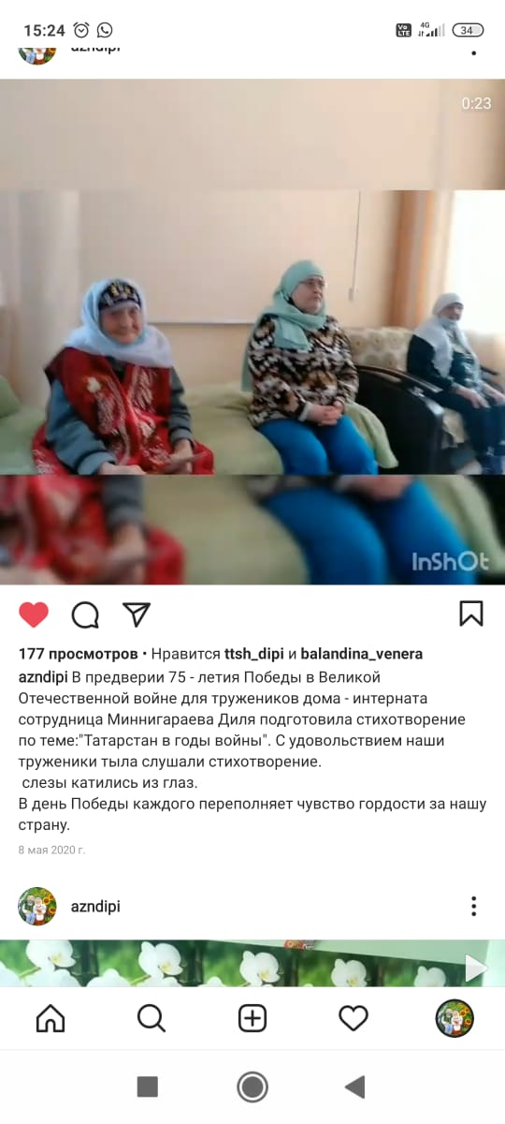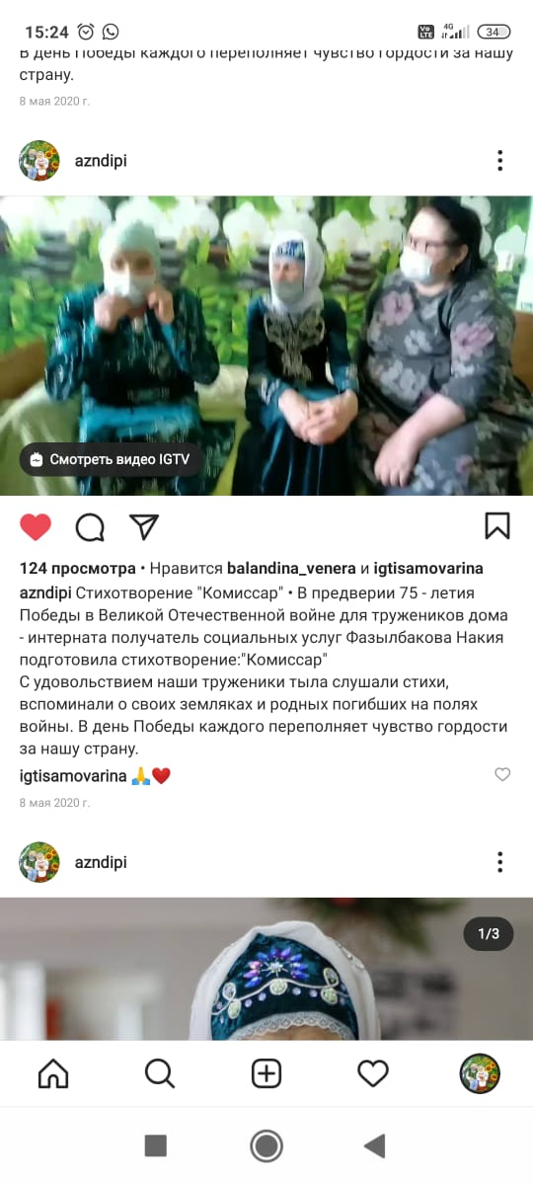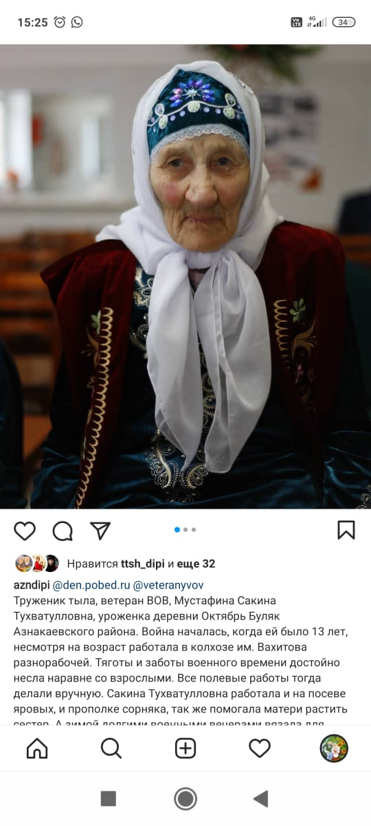
- размещение информации на сайте https://sobes.tatarstan.ru/rus/dorogoy-nash-veteran-3174477.htm

